附件1：
采购需求
1、毕业证书封皮：
深蓝色，佛山皮革，正面烫金校徽及“皖南医学院 毕业证书”字样；纸板厚度2.3毫米；内衬白色丝绸；加透明膜，20丝；加四角带；26厘米×19厘米×1.4厘米；具体以样品为准。
每年数量约：7780份。
2、学位证书封皮：
墨绿色，佛山皮革，正面烫金校徽及“皖南医学院 学士学位证书”（“硕士学位证书”）字样；纸板厚度2.5毫米；内衬白色丝绸；加透明膜，20丝；加四角带；33厘米×23厘米×1.4厘米；具体以样品为准。每年数量约：学士学位4300份、硕士学位260份。
3、按年度供货，供货期为3年。
4、投标单位需看校方提供的样品，并在投标时提供样品，提供的样品质量符合校方样品要求，否则视为无效投标。
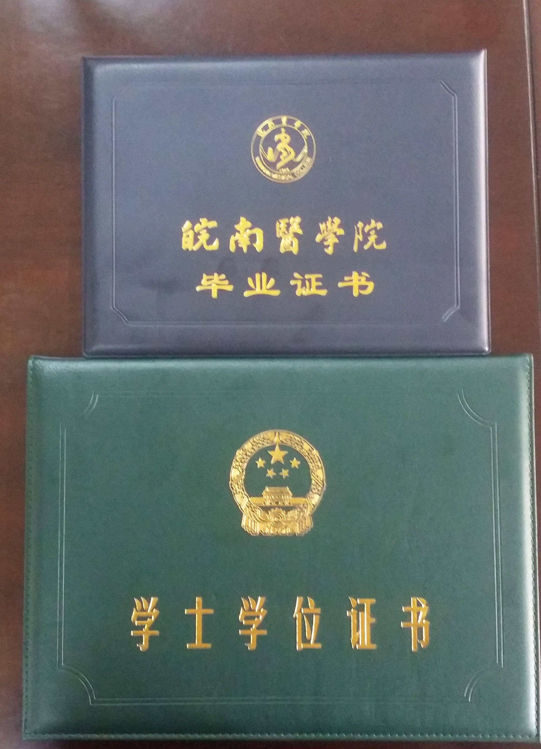
5、最终价格按单价据实结算，包含材料费、交通费、人工费、运输、税金等费用，中标人不得以任何理由要求招标人支付其他费用；投标人结算必须提供正式有效发票。
6、样品照片：

附件2：
招标项目编号：WYGZ2017012 正本

皖南医学院
学历学位证书封皮制作项目
投
标
文
件

投标单位（盖章）：
投标单位地址：
联 系 人：
联 系 电 话：

年 月 日

询价采购供应商报价书
项目编号:WYGZ2017012
皖南医学院：
我公司已认真阅读了贵学校发布的皖南医学院学历学位证书封皮制作项目询价公告，接受询价采购函规定的各项要求，决定参加报价，向贵校提供一式三份报价书（正本一份、副本二份）。
- 报价表（金额单位：元）
序号 | 名称 | 规格要求 | 投标响应  规格 | 数量 | 单价 | 总价
1 | 毕业证书封皮 | 深蓝色，佛山皮革，正面烫金校徽及“皖南医学院 毕业证书”字样；纸板厚度2.3毫米；内衬白色丝绸；加透明膜，20丝；加四角带；26厘米×19厘米×1.4厘米 |  | 7780
2 | 学位证书封皮  （学士学位） | 墨绿色，佛山皮革，正面烫金校徽及“皖南医学院 学士学位证书”（“硕士学位证书”）字样；纸板厚度2.5毫米；内衬白色丝绸；加透明膜，20丝；加四角带；33厘米×23厘米×1.4厘米 |  | 4300
3 | 学位证书封皮  （硕士学位） |  |  | 260
合计小写（大写）：

供应商名称（盖章）:
联系人： 地址：
联系电话： 手机号码：
开户银行： 银行帐号：
日期:_____年___月___日

二、服务承诺：
（质量保证、售后服务等）

三、提供有关资质证明材料
（企业法人营业执照、法定代表人授权书、询价函要求的其他有关证明材料）

附件3：
合同主要条款
合同编号：WYHT2017012-1
甲、乙双方根据皖南医学院学历学位证书封皮制作项目公开招标的结果，依据《合同法》本着公平、公正的原则签署本合同。
第一条：合同总价及组成
1. 皖南医学院学历学位证书封皮制作项目合同价为_______元，人民币大写____________整。
2.合同总价还包括将货物运抵甲方指定地点的运费、售后服务及税金等一切费用。
3.合同的组成：招标文件（技术要求、清单样品及图纸、答疑及补充文件），投标文件（商务标及技术标），本合同所有条款。
第二条：质量保证及售后服务
1.乙方应按招标文件及样品的货物性能、技术要求、质量标准向甲方提供未经使用的全新产品，符合国家法律规定和技术规格、质量标准的出厂原装合格产品。
2.乙方提供的货物在质保期内因货物本身的质量问题发生故障，乙方应负责免费更换。对达不到技术要求者，根据实际情况，经双方协商，可按以下办法处理：
⑴更换：由乙方承担所发生的全部费用。
⑵贬值处理：由甲乙双方合议定价。
⑶退货处理：乙方应退还甲方支付的合同款，同时应承担该货物的直接费用（运输、保险、检验、货款利息及银行手续费等）。
3.如在使用过程中发生质量问题，乙方在接到甲方通知后在 8 小时内到达甲方现场。
4.在质保期内，乙方应对货物出现的质量及安全问题负责处理解决并承担一切费用。
第三条：技术资料
1.乙方应按招标文件规定的时间向甲方提供使用货物的有关技术资料。
2.没有甲方事先书面同意，乙方不得将由甲方提供的有关合同或任何合同条文、规格、计划、图纸、样品或资料提供给与履行本合同无关的任何其他人。即使向履行本合同有关的人员提供，也应注意保密并限于履行合同的必需范围。
第四条：知识产权
乙方应保证所提供的货物或其任何一部分均不会侵犯任何第三方的知识产权.
第五条：完工工期、时间及验收、决算时提交材料
1.本项目乙方应于2017年6月 3日前将该项目的年度所有工作全部完成，并提交完工材料交甲方确认。2018年、2019年参照2017年供货日期。
2.乙方验收时须提供详细的清单。
第六条：调试与验收
1.甲方对乙方提交的货物依据招标文件上的技术规格要求和国家有关质量标准进行现场初步验收，外观、说明书符合招标文件技术要求的，给予签收，初步验收不合格的不予签收。
2.乙方交货前按照固定的规格与数量进行装箱处理。
3.乙方交货前应对产品作出全面检查和对验收文件进行整理，并列出清单，作为甲方收货验收和使用的技术条件依据，检验的结果应随货物交甲方。。
4.验收时乙方必须在现场，验收完毕后提供验收结果报告，如发生验收费用由乙方承担。
第七条：货款的支付及变更办理
1.付款方式：货物验收合格后10个工作日内，支付全部货款。
第八条：违约责任
1.项目履约保证金为4000元，在规定工期内，如未按期完成送货任务，10日之内，则每天收取1000元误期赔偿费，超过5日一次性扣除履约保证金。
2.乙方所交的货物品种、型号、规格、技术参数、质量不符合合同规定及招标文件规定标准的，甲方有权拒收该货物，乙方愿意更换货物但逾期交货的，按乙方逾期交货处理。乙方拒绝更换货物的，甲方可单方面解除合同。
3.在合同期内每年如约完成供货，经确认后向乙方一次性返回项目履约保证金。
第九条：本合同未尽事宜由双方协商解决，如协商不成，双方同意将本合同引起的争议提交项目所在当地人民法院诉讼解决。
第十条：合同生效
1.合同经双方法定代表人或授权代表签字并加盖单位公章后生效。
2.本合同未尽事宜，遵照《合同法》有关条文执行。
3.本合同一式捌份，甲方执陆份，乙方贰份、双方签字盖章并在乙方履约保证金到帐后生效。

